Додаток 3

**Інтелектуальна гра «Слабка ланка»**

І тур

1. Як подiляють природу? (Жива, нежива)

2. До якої природи вiдносять Сонце? (До неживої)

3. До якої природи вiдносять метелика? (До живої)

4. До якої природи вiдносять книгу? (Це не природа)

5. До якої пори року належить мiсяць травень? (Весна)

6. Борошна не буває без чого? (Без зерна)

7. Птахiв, якi вiдлiтають у вирiй, називають... (Перелiтними)

8. 3 чого виростає дуб? (3 жолудя)

9. Як називається рослина з твердим стовбуром, який утворює крону? (Дерево)

10. Яку частину тiла вiдкидає ящiрка? (Хвiст)

11. Величезна вогняна куля. (Сонце)

12. Людина у скафандрi, яка працюс у космосi? (Космонавт)

13. Головна рiчка України. (Днiпро)

14. Як називається мiсто, в якому ти живеш?

15. Головна вулиця нашого мiста.

16. Перший мiсяць зими. (Грудень)

(Хто покидає гру? Чому?)

ІІ тур

Зміст запитань поєднував матеріали з різних предметів.

1. 3 якого крана не беруть воду? (3 пiдйомного)

2. Що знаходиться в серединi школи? (Буква о)

3. На базарi один покупець купив три кози i заплатив З гривнi. По чому пiшла кожна коза? (По землi)

4. Пiшохідна частина вулицi. (Тротуар)

5. 3 якої рослини плела сорочки сестра дня своїх братiв-лебедiв? (3 кропиви)

6. Пристрiй, який вимiрює температуру тiла? (Термометр)

7. В якiй квiтцi сидiла Дюймовочка? (Тюльпан)

8. З яким кольором змiшують жовтий, щоб отримати зелений? (Синiй)

9. Як називають квадратний майданчик дня гри в бокс? (Ринг)

10. Як в Українi називають посаду голови держави? (Президент)

11. Хто має найбiльший хобот? (Слон)

12. Яку команду дає вартовий? (Стiй)

13. На якому музичному iнструментi грав крокодил на день свого народження? (Гармошка,)

14. Що загубила Попелюшка, тiкаючи з балу? (Туфельку)

15. Чим заправляють салат олiв’є? (Майонезом)

16. у який горщик не можна налити води? (У повний)

17. Якого каменя немає у морi? (Сухого)

18. Скiльки тварин тягнуло рiпку? (З)

19. Хто вигнав мишенят Крутя i Вертя з-за столу? (Пiвник)

20. Хто вигнав Козу-Дерезу з зайчикової хатки? (Рак

Неборак) 1. З якої казки «Рятуйте, нас з’їв Вовк! (Семеро козенят )

21. «Я просте яйце знесла, знесу золоте ». (Курочка Ряба)

22. Жили собi дiд i баба. Поїхав Дiд на ярмарок та й купив собi козу. (Коза-Дереза)

23. «Почастую Лисичку з глечика з вузенькою шийкою i прилечу до вас». (Журавель.)

24. Iшов дiд лiсом, а за ним бiгла собачка. Та й загубив Дiд рукавичку. («Рукавичка»)

25. Якщо мотоциклiст їде на мотоциклi, хто вiн? (Водiй)

26. А якщо мотоциклiст веде мотоцикл, хто вiн? (Пішохiд)

27. 3 якого вiку дозволяється ходити по проїжджiй частинi вулицi:

— на велосипедi? (3 14 рокiв)

— на мопедi? (3 I6 рокiв)

28. Що можна бачити з заплющеними очима? (Сон)

29. Найулюбленiша їжа зайця? (Морква)

30. Яке iм’я носить столиця Украiни? (Київ)

31. Скiльки є Заповiдей Божих? (10)

32. Яку ноту кладуть у суп? (Соль)

33. Що за трава, що й слiпий знає? (Кропива)

34. На яке дерево сiдає ворона в той час, коли йде сильний дощ? (На мокре)

(Хто покидає гру? Чому?)

ІІІ тур

А цьому турі діти показували свої знання з математики та української мови.

1. Число 56 завжди менше вiд 49. (Нi)

2. Сума менша вiд доданкiв. (Нi)

3. Рiзниця двох однакових чисел дорiвнює нулю. (Так)

4. Сантиметр бiльший за дециметр. (Ні)

5. Назвіть попереднє число числа 8. (7)

6. Назвіть наступне число числа 16. (17)

7. Яке найменше двоцифрове число. (10)

8. Скiлькм треба вiдняти вiд 10, щоб отримати 4? (6)

9. Василько спiймав стiльки ракiв, скiльки букв у його

iменi. Скiльки ракiв спiймав Василько? (8)

10. Найбiльше двоцифрове число? (99)

11. Скiльки лап у двох ведмедикiв? (8)

12. Тварина має 2 правi ноги, 2 лiвi ноги, 2 ноги попереду, 2 ноги позаду. Скiльки нiг має тварина? (4)

(Хто покидає гру? Чому?)

Українська мова.

1. Яких звукiв бiльше в українськiй мовi? (Приголосних)

2. Яка буква не позначає звука? (ь)

3. 3 чого складається наша мова? (3 речень)

4. 3 чого складається речення? (Зi слiв)

5. 3 чого складаються слова? (Зi складiв)

6. 3 чого складаються склади? (Коли пишемо- з букв; коли говоримо-зi звукiв)

7. Скiльки голосних звукiв в українськiй мовi? (6)

8. Скiльки голосних букв? (10)

9. До слiв, що є назвами людей i тварин, ставимо питання. (Хто?)

10. Якi звуки утворюють склади? (Голоснi)

11. Iмена. по батьковi, прiзвища людей пишемо... (3 великої букви)

12. Клички тварин пишемо... (3 великої букви)

(Хто покидає гру? Чому?)

ІV тур

«Гра на переможця»

1. 10, 20, 30, 40, 51, 60

48, 68, 98, 87, 18

Яке число зайве? Чому? (51, 87)

2. Якi з них тверджень завжди правильнi? Якi завжди неправильнi? Чому?

У двох тижнях 14 днiв.

— У мiсяцi 30 днiв.

— Лютий йде за сiчнем.

— двоцифрове число менше вiд одноцифрового.

— Сума завжди бiльша вiд одного з доданкiв. Рiзниця бiльша, нiж вiд’ємник.

3. Скiльки нiг має павук? (8)

4. Павуки належать до комах? Чому? (Нi)

5. Як число 10 записати 5-а однаковими цифрами, з’єднавши iх знаками дiй? (2+2+2+2+2)

6. Як сказати одним словом: береза, клен, тополя? (Це дерева)

7. Чим закiнчується день i починається нiч? (Звуком [н’])

8. Хто найбiльшу шапку носить? (У кого найбiльша голова)

(Нагорода переможця та всiх учасникiв гри).

**Цікаві задачі:**

1. Взимку ведмедики  носять рукавички на  лапках. У одного ведмедика  всі рукавички пор­валися, тільки одна за­лишилася. Скільки рука­вичок треба йому сплести?

2.Батько-гусак і мати-гусиня  мають п'ятеро  гусенят. Скільки птахів у цій сім'ї?

3. Коли вдома був ре­монт, Сашко заліз лівою но­гою в зелену фарбу, а пра­вою - в синю. На підлозі кімнати - 5 зелених плям і 4 синіх. Скільки кроків зробив хлопчик по кімнаті?

4.На  цуценятко  у дворі чекали 9 непри­ємностей, 7 неприєм­ностей з ним сталося. Скільки непри­ємностей залишилось?

5. Три дев'ятиголових Змія - Горинича захотіли одягнути капелюхи. Скільки капелюхів їм треба?

6.На столі лежало 20 цуке­рок. Як тільки мама на хвили­ночку відійшла, Таня з'їла 8 цукерок, а Ваня – 12. Скільки цукерок побачила мама, коли повернулася?

7. Коли восьминіг сів обідати, то взяв у кожну з 4 лап по виделці, а в інші лапи взяв ножі. Скільки   ножів він узяв?

             Правильно підібрані і добре організовані ігри, логічні задачі, вправи для розвитку уяви, пам'яті, уваги сприяють усесторонньому, гармонійному розвитку школярів, допомагають виробити необхідні в житті і навчанні корисні навики і якості. Гра - це "чарівна паличка", з допомогою якої можна навчити дитину читати, писати, і, головне, мислити, винаходити, доводити. Важливо, щоб гра захоплювала і була доступною, щоб у ній був елемент змагання, якщо не з кимось, то, принаймні, з самим собою. Інтерес до гри, до розв'язування задач, що вимагають активного мислення, з'являється не завжди і не у всіх дітей зразу, і тому пропонувати такі ігри треба поступово, не здійснюючи тиск на дітей. Природа гри (і розвиваючих) така, що при відсутності абсолютної добровільності вона перестає бути грою. Грою можливо захопити, змусити гратися неможливо.

Так, у 3 класі під час вивчення теми "Школа Володимира Великого"(урок читання) пропоную наступні  вправи на підвищення швидкості читання, осмислення прочитаного і розвитку мислення.

**Гра "Незвична математика"**

 Пропоную дітям виконати математичні  дії і прочитати утворений результат.

Кни - и + яма - ма + зь = ... (КНЯЗЬ)

Вона - на + лод + ила - ла + мир = ... (ВОЛОДИМИР)

Ве + лист - ст + кий = ... (ВЕЛИКИЙ)

                            Читання тексту з дошки

         Прочитайте текст, роз'єднуючи слова.

З нього ви дізнаєтесь про князя Володимира Великого.Закнязя ВолодимираВеликогоукраїнськадержавабуладужевелика.КнязьмешкауКиєві.ВолодимирВеликийбудувавцсркви,закладавшколи,допомагавбідним.

Бувсуворийдлялихх,алелагіднийдлядобрих.ЗайогокнязюваннянашнародприйнявХристовувіру.

   У своїй роботі я використовую такі завдання: самопостановка запитань у процесі читання з метою осмислення прочитаного. Така вправа формує пізнавальну самостійність, визначення причиново-наслідкових зв'язків, заставляє дітей логічно мислити. Аналіз художнього твору я пропоную після емоційного первинного сприйняття тексту.

Спираючись на безпосереднє розуміння змісту, подальша робота поглиблює і коригує думки дітей щодо прочитаного. В своїй роботі після першого читання залежно від літературного твору, його жанру, теми, складності, практикую завдання, які розкривають емоційний вплив твору на учнів. Ставлю такі запитання:

Які почуття виникли під час слухання оповідання? Що вас вразило?  Що найбільше сподобалося (не сподобалося)?  До яких вчинків, дій спонукає це оповідання?

Під час виконання завдань, які вимагають роздумів, я створюю мовну ситуацію, спонукаю учнів до висловлювання.

У процесі аналізу діти проходять довгий шлях пошуку, сперечаються, відстоюють свою точку зору, вчаться розуміти інших людей.

  Під час виконання таких завдань учні оволодівають розумовими прийомами абстрагування, порівняння, узагальнення, оволодівають здатність виділяти суттєві ознаки.

**Вправа  спрямована  на розвиток  логічного  мислення .**

**«Це – головне!»**

Пропоную ряд слів: п’ять із них подаються у дужках, а одне – перед ними. Учні повинні за 20 секунд виключити із дужок (тобто виділити) два слова, найбільш суттєві для слова, що стоїть перед дужками.

Річка ( берег, риба, жук-плавунець, рибалка, вода).

Відповідь: берег, вода

                  Місто (автомобіль,будівля,натовп,вулиця, велосипед).

Відповідь: будівля, вулиця.

                  Ліс (лист, яблуня, мисливець, дерево, чагарники).

Відповідь: дерево, чагарники.

                 Співи (дзвін, голос, мистецтво, мелодія, оплески)

Відповідь: голос, мелодія.

                  Гра (шахи, гравці, перемога, правила, покарання)

Відповідь: гравці, правила.

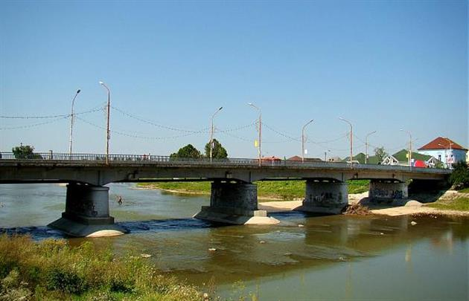 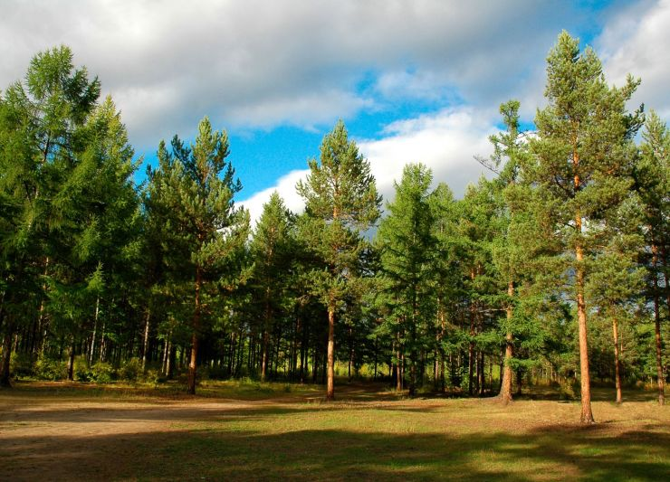

Обробка отриманих даних: учні, які правильно виконали завдання, володіють умінням виділяти суттєве, тобто здатні до абстрагування. Показники раджу розраховувати за формою:

Здатність до абстрагування = число правильних відповідей :  на п’ять завдань.

**Вправа на розвиток пам’яті «Мій квітник»**

На столі лежать паперові квіти барвінку. На дошці написані слова:

тато                                             земля

мати                                             руки

сестра                                           зерно

брат                                              хліб

Вчитель пояснює:

- На столі у мене квіточки барвінку. Їх отримає той, хто прочитає за п’ять  секунд слова,

а потім по пам’яті назве   у тому порядку, в якому вони були на дошці.

**Вправи на порівняння**

Порівняти два поняття:

Море   -    океан.

Спільні та відмінні риси записати у два стовпчики.

**Вправи на узагальнення**

Пропоную п’ять пар слів. Необхідно з’ясувати, що між ними спільного (коротко, до трьох слів)

1. Письмо – математика
2. Ніс – очі
3. Землетрус – цунамі
4. Заздрість – співчуття
5. Цукор – сіль

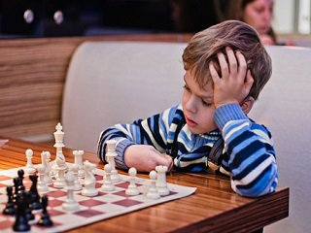

**Вправи на аналогію**

Подані три слова. Два з них  перебувають у певному зв’язку. Третє і  одне з наведених нижче також знаходяться у тому ж зв’язку. Необхідно знайти і записати  четверте слово.

1. Пісня: композитор = літак: ?

            а) пальне; б) льотчик; в) конструктор; г) аеропорт

     2.     Школа: навчання = лікарня: ?

           а) лікар;  б) хворий;  в) лікування;  г)установа

     3.     Береза: дерево = вірш:?

           а) казка; б) лірика; в) поезія; г) драма

     4.     Північ: південь = ніч: ?

           а) ранок; б) світло; в)вечір; г) день

     5.   Троянда: квітка =  кисень: ?

          а) предмет; б) барвінок; в)речовина; г) газ

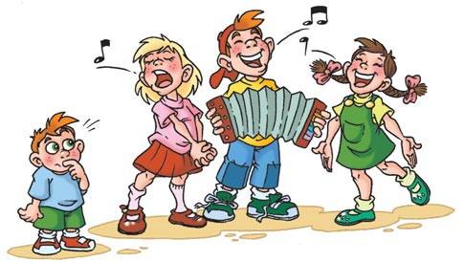

У своїй роботі значну увагу приділяю вивченню прислів'їв та приказок. Це зумовлено тим, що це живий приклад дивовижної спостережливості і яскравого обдарування   українців, уміння    узагальнювати ці    спостереження в  етичній і    водночас яскравій формі. Враховуючи це, пропоную учням майже на кожному уроці читання та української мови пояснити значення, розкрити зміст одного-двох прислів'їв.

**Вправа «Ромашка»**

У практиці можна використовувати різні інноваційні методи навчання. Прикладом може бути вправа «Ромашка», завдання якої полягає у створенні правильного речення, що стосуються даної теми. Наприклад: казка «Кривенька качечка». Дівчина: працьовита, лагідна, добра, жорстока, мовчазна, зла, горда. Вибравши правильні ознаки даного героя, учні складають його внутрішню характеристику. Ця вправа допомагає учням у відтворенні змісту тексту, запобігає зазубрюванню. Дитина намагається прочитати текст так, щоб на наступному уроці «зірвати» з ромашки правильні відповіді.

**Метод «Мозковий штурм»**

Цю вправу можна використати при опрацюванні теми «Усна народна творчість». Наприклад, при вивченні казки «Кирило Кожум’яка» на етапі закріплення використовую вправу «Мозковий штурм»: - Скільки було дочок у київського князя? - Скільки виробляв кожухів за день Кирило Кожум’яка? - Скільки попросив бочок смоли Кирило Кожум’яка? - Скільки голубів вигодовувала князівна?

А ця вправа може бути використана при складанні характеристики головного героя. До кожної букви в імені героя казки доберіть слова, які характеризують даного персонажа.

Кмітливий И Роботящий И Лагідний Обдарований

Красень Обачний Жвавий Умілий Милосердний Яскравий Кремезний Активний